[震惊！与四篇论文相互重复！浙江省肿瘤医院院长论文被关注](https://mp.weixin.qq.com/s?__biz=MzkyODUyMDc5MQ==&mid=2247500010&idx=1&sn=38d41b8359b1aa542906ea2f7b204771&chksm=c3abbbc0eaea448113e38d67baba2cfc69b8389abb0c16f3073f5a74919d9786391e3b737d89&scene=126&sessionid=1742143114)

[天眼学术](javascript:void(0);)2025-03-16 00:05:41湖南

《BioMed Research International》2014:2014:582730.

doi: 10.1155/2014/582730

#1**René Aquarius**于2025年3月发表评论

尊敬的各位作者：，

我们发现本研究中的一个数字与其他研究中的数字之间存在意外的重叠（见下图）。

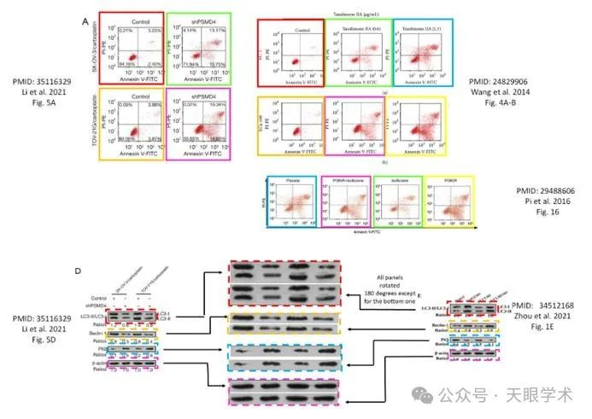

以下论文受到影响：

论文1：https://pubmed.ncbi.nlm.nih.gov/35116329/

论文2：https://pubmed.ncbi.nlm.nih.gov/24829906/

论文3：https://pubmed.ncbi.nlm.nih.gov/29488606/

论文4：https://pubmed.ncbi.nlm.nih.gov/34512168/

我们将通知相关出版商解决这些问题。

亲切问候，

René Aquarius

衔接：

https://pubmed.ncbi.nlm.nih.gov/24829906/

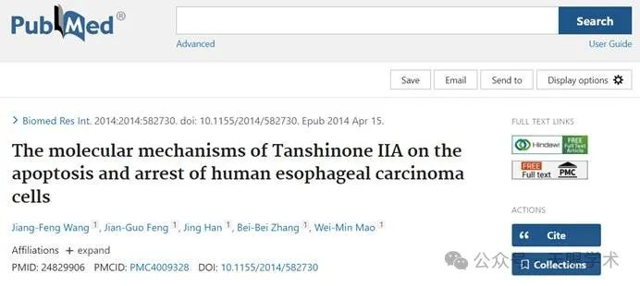

作者简介：

毛伟敏，浙江省普胸外科学科带头人，省肿瘤医院院长，博士生导师，享受国务院特殊津贴专家。擅长胸部肿瘤、消化道肿瘤及软组织肿瘤的临床诊治，特别擅长对肺癌、食管癌、胃癌的综合治疗。兼任中国抗癌协会食管癌专业委员会副主任委员，中华医学会肿瘤学分会委员，中国医师协会胸外科分会常委，浙江省抗癌协会肺癌专业委员会主任委员，食管癌专业委员会副主任委员，省医学会肿瘤学分会主委、胸心外科分会候任主委。主持和参与科研二十余项获省科技进步二、三等奖、省医药卫生创新一二三等奖等十余项。2003年被评为浙江省优秀医师，2005年被中国医师协会授予全国“大医精诚”称号，2008年获中国医师奖。

评论衔接：

https://pubpeer.com/publications/0CF4AC7D96A7A27872B466B653F3F8#1

免责声明：

本报道中的信息均来源于学术网站及已公开资料，我们对其准确性及完整性不做任何保证。如果有任何纰漏或不实之处，请通过QQ 642007239与我们联系。